E-car wandboxen: geen verwarde kabels meer
igus presenteert een ontwerpstudie voor een automatisch en compact kabeloprolsysteem
Een snelle ruk en de stroomkabel rolt zich op: met het e-tract 2.0 automatische oprolsysteem wil igus via wandboxen handiger maken voor eigenaren van een elektrische auto. De bijzonderheid: dankzij het ingenieuze samenspel van twee geleiderollen zijn lange uittreklengtes mogelijk bij beperkte inbouwruimte.

Veel eigenaren van elektrische auto's zullen het dilemma kennen: na het opladen van de auto op de eigen wandbox moeten zij de stroomkabel met de hand oprollen. Maar lethargie zegeviert. De kabel blijft op de grond liggen. Onbeschermd tegen weer en wind, vormt deze een struikelgevaar en is niet beveiligd. "Daarom werken we aan een compact oprolsysteem dat de kabel automatisch oprolt - net zo gemakkelijk als bij een stofzuiger," zegt Jörg Ottersbach, Hoofd Business Unit kabelrupsen bij igus. Hoewel het systeem momenteel nog een ontwerpstudie is, is de implementatie ervan inmiddels gepland. Er zijn al diverse laboratoriumtests uitgevoerd. "Om een zo eenvoudig en ruimtebesparend mogelijke oplossing te bieden, wil igus de elektronica van de wandbox integreren in het e-tract 2.0 systeem."

Lange uittreklengtes met beperkte installatieruimte
Het systeem is bijzonder compact dankzij het ingenieuze samenspel van twee geleiderollen. De rollen zitten aan de uiteinden van de rechthoekige behuizing. De kabels worden opgewonden in meerdere sporen, zoals bij een katrol. Als de gebruiker aan de stroomkabel trekt, beweegt de onderste geleiderol naar de bovenste rol op een lineaire rail tijdens het afwikkelen. "Dankzij deze dynamische meervoudige afbuiging kunnen we lange uittreklengtes bereiken bij een beperkte installatieruimte," legt Ottersbach uit. De kabel kan worden uitgetrokken tot een lengte van vijf meter. De gebruiker kan de connector dan gemakkelijk in het voertuig steken. Om het systeem volledige bewegingsvrijheid te geven, is de behuizing op een draaibare basis gemonteerd. Na het laden is een korte ruk voldoende en rolt het systeem de kabel automatisch weer op. Dit betekent dat de kabels geen enkel risico vormen voor de gebruikers.

Vele jaren bruikbaar zonder onderhoud
Het oprolsysteem is ontworpen om lang mee te gaan. In de behuizing zijn weerbestendige en UV-bestendige kunststoffen gebruikt, waarvan sommige recyclebaar zijn. De rollen zijn gemaakt van hoogwaardig kunststof dat de kabels ontziet. De kabel zelf heeft ook een gedefinieerde buigradius. Een ander bijzonder kenmerk van het ontwerp: de stroomaansluiting, die verbonden is met de wandbox, draait niet tijdens het afrollen. Een sleepring, die bij klassieke kabelhaspels onmisbaar is, is dus overbodig. "Dit ontwerpprincipe maakt ons oprolsysteem faalveiliger," benadrukt Ottersbach. "Eigenaren van een wandbox zullen het automatische oprolsysteem ook buiten jarenlang zonder onderhoud kunnen gebruiken." Hetzelfde geldt voor vele andere toepassingsgebieden, van bedieningspanelen tot bedraad gereedschap op assemblagelijnen en werktafels.

Bijschrift:
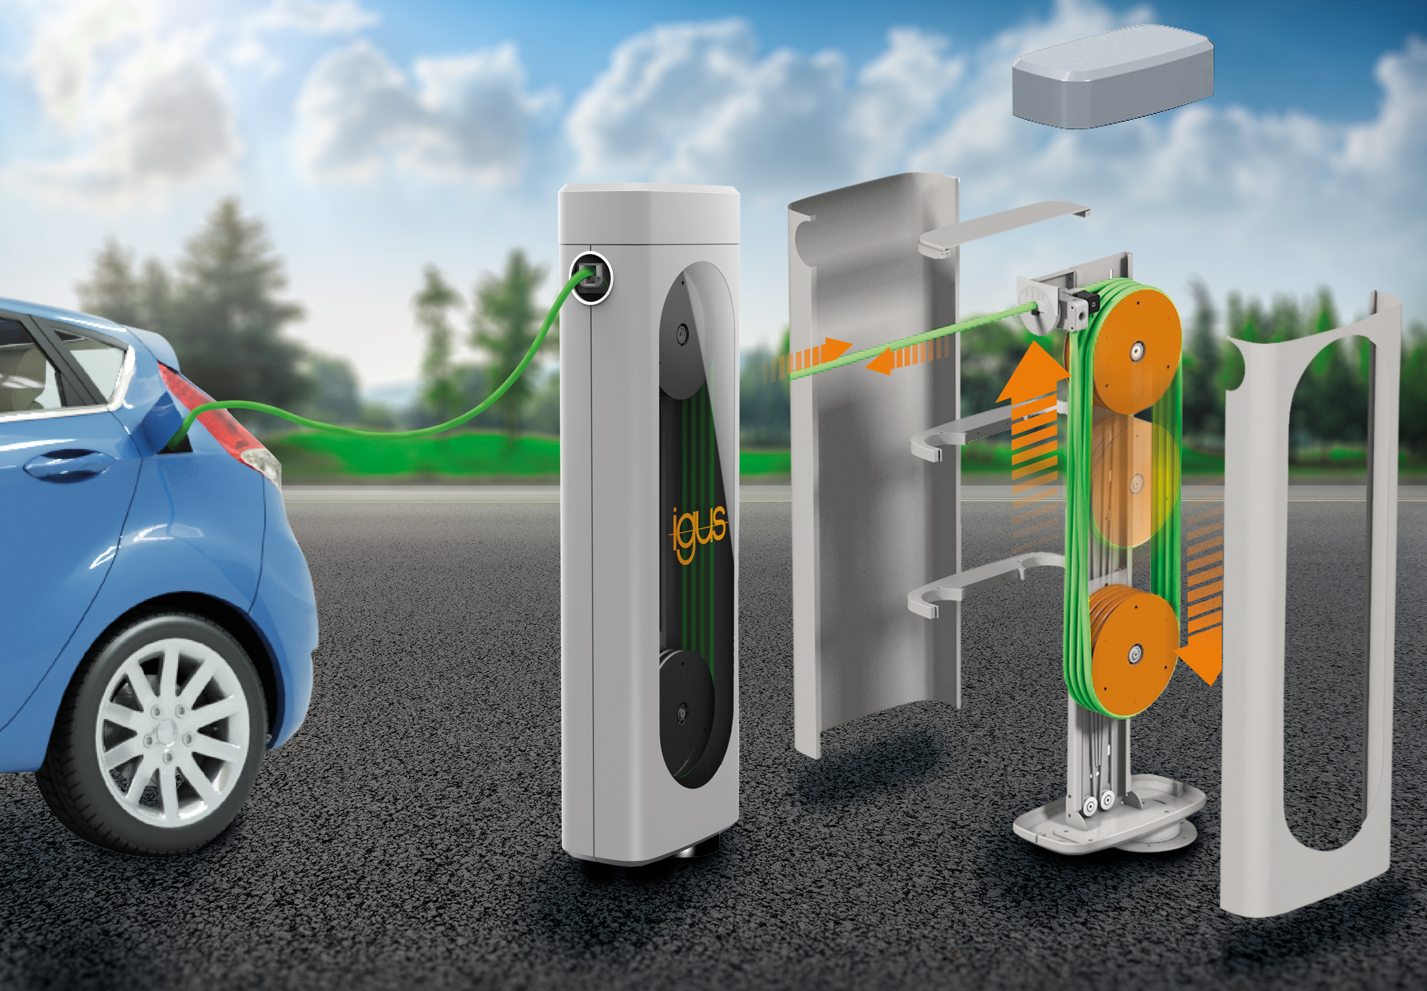
Afbeelding PM5822-1
Een opgeruimde wandbox: het e-tract 2.0 systeem van igus beschermt de kabels en maakt het op- en afrollen ervan eenvoudig. (Bron: igus B.V.)

CONTACT IGUS:

igus® B.V.
Sterrenbergweg 9
3769 BS Soesterberg
Tel. 0346 - 35 39 32
Fax 0346 - 35 38 49
igus.nl@igus.de
www.igus.nl

OVER IGUS:

igus GmbH ontwikkelt en produceert motion plastics. Deze smeermiddelvrije hoogwaardige polymeren verbeteren de techniek en verlagen de kosten, overal waar er sprake van beweging is. In energietoevoersystemen, uiterst flexibele kabels, glijlagers en lineaire lagers en draadspindeltechniek gemaakt van tribo-polymeren is igus wereldwijd marktleider. Het familiebedrijf dat is gevestigd in Keulen, Duitsland, is vertegenwoordigd in 31 landen en heeft wereldwijd meer dan 4.900 mensen in dienst. In 2021, genereerde igus een omzet van €961 miljoen. Onderzoek in 's werelds grootste testlaboratorium in de sector, leidt constant tot innovaties en meer zekerheid voor de gebruikers. 234.000 artikelen zijn leverbaar uit voorraad en de levensduur kan online worden berekend. In de afgelopen jaren is het bedrijf uitgebreid door interne startups te beginnen, bijvoorbeeld voor kogellagers, robot-aandrijvingen, 3D-printen, het RBTX-platform voor Lean Robotica en intelligente smart plastics voor Industry 4.0. Enkele van de belangrijkste milieu-investeringen zijn het "chainge" programma - voor recycling van gebruikte kabelrupsen - en de deelname in een onderneming die olie uit kunststof-afval produceert.

CONTACTPERSON PERS:

Oliver Cyrus Anja Görtz-Olscher
Head of PR and Advertising Manager PR and Advertising

igus® GmbH igus® GmbH
Spicher Str. 1a Spicher Str. 1a
51147 Cologne 51147 Cologne
Tel. 0 22 03 / 96 49-459 Tel. 0 22 03 / 96 49-7153
ocyrus@igus.net agoertz@igus.net
www.igus.de/presse www.igus.de/presse

De termen "igus", “Apiro”, "chainflex", "CFRIP", "conprotect", "CTD", „drygear“, "drylin", "dry-tech", "dryspin", "easy chain", "e-chain", "e-chain-systems", "e-ketten", "e-kettensysteme", "e-skin", "e-spool“, "flizz", “ibow”, “igear”, "iglidur", "igubal", “kineKIT”, "manus", "motion plastics", “print2mold”, "pikchain", "plastics for longer life", "readychain", "readycable", “ReBeL”, "speedigus", "tribofilament“, "triflex", "robolink", „xirodur“ en "xiros" zijn wettelijk beschermde handelsmerken in de Bondsrepubliek Duitsland en indien van toepassing, ook in andere landen.

